title: "ONE CONNECT — MVP End-to-End User Journey & Mô phỏng Sự kiện Thực tế"
type: synthesis
created: 2026-08-12
updated: 2026-08-12
sources: ["[[../wiki/sources/one-connect-product-discovery-v02.md]]", "[[../wiki/sources/one-connect-strategic-hypothesis-v01.md]]", "[[../production/chien-luoc-phat-triển-mo-hinh-kinh-doanh-one-connect.md]]"]
related: ["[[../wiki/concepts/mo-hinh-business-identity.md]]", "[[../wiki/entities/aplusvn.md]]"]
tags: [production, user-journey, mvp, one-connect, aplusvn, prd-prep]

ONE CONNECT — MVP End-to-End User Journey & Mô phỏng Sự kiện Thực tế
Tài liệu này mô phỏng chi tiết một sự kiện thực tế từ đầu đến cuối cho 3 vai trò cốt lõi trong hệ sinh thái One Connect Network, do anh Hồ Hoàng Long (Johnny Long Hồ) tại Tập đoàn Công nghệ số A+ (Aplusvn) định hướng phát triển.

1. Mở đầu: Kịch bản Sự kiện Giả định
Để minh họa trực quan, chúng ta mô phỏng kỳ sinh hoạt định kỳ của "Câu lạc bộ Doanh nhân Aplus" (Quy mô: 150 khách mời, diễn ra trong buổi chiều thứ Sáu). Toàn bộ hành trình của các bên liên quan được xâu chuỗi liền mạch thông qua nền tảng One Connect.

2. Vai trò 1: Doanh nhân / Người tham dự (Attendee Journey)
Hành trình của một doanh nhân tham gia sự kiện từ lúc đăng ký đến 6 tháng sau khi duy trì mối quan hệ.

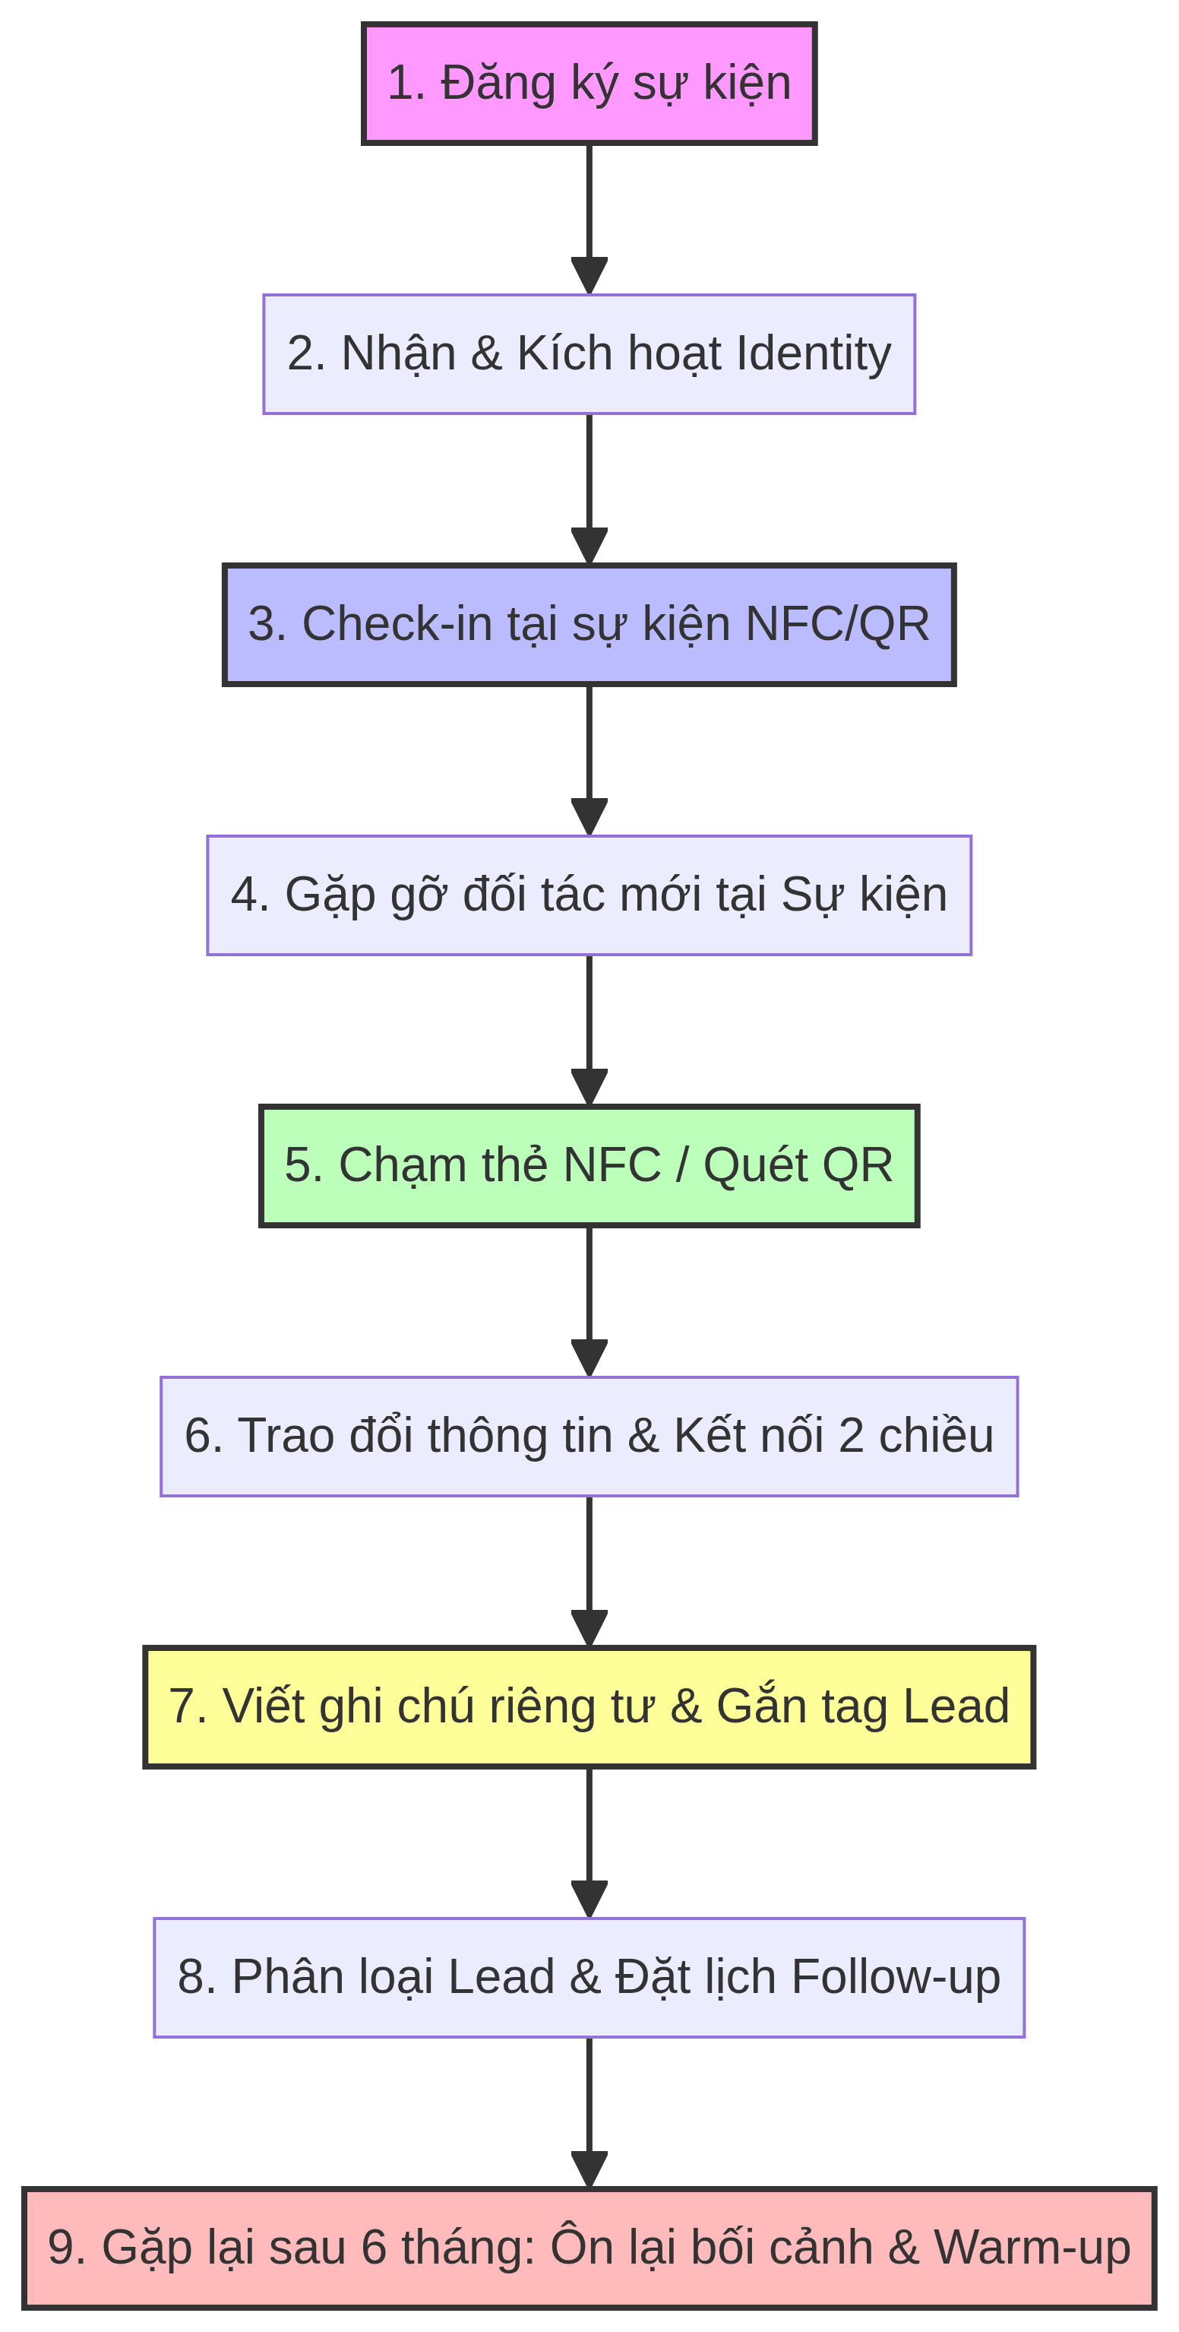

Chi tiết các bước trong Hành trình:
- Đăng ký sự kiện (Registration): Nhận link mời từ Ban tổ chức, điền thông tin nhanh qua web/PWA.
- Nhận & Kích hoạt Identity: Hệ thống tự động liên kết số điện thoại/email với Business Identity có sẵn của doanh nhân (bao gồm thông tin cá nhân và doanh nghiệp).
- Check-in tại sự kiện: Đến bàn đón tiếp, chạm thẻ NFC hoặc quét mã QR cá nhân lên thiết bị của Ban tổ chức để hoàn tất điểm danh trong vòng 1 giây.
- Gặp gỡ đối tác mới: Tham gia phiên networking tự do trước giờ khai mạc sự kiện.
- Chạm thẻ NFC / Quét QR: Doanh nhân A chạm thẻ NFC vào điện thoại của Doanh nhân B (hoặc quét mã QR trên màn hình).
- Trao đổi thông tin & Kết nối 2 chiều: Trang profile số của A hiện ra trên màn hình B. B bấm "Lưu vào danh bạ" hoặc "Kết nối" (yêu cầu consent hai chiều).
- Viết ghi chú riêng tư & Gắn tag Lead: Ngay sau khi chạm thẻ, app nhắc B ghi chú nhanh: "Gặp A tại sự kiện CLB Aplus, quan tâm giải pháp chuyển đổi số, hẹn gửi báo giá tuần tới" và gắn tag #HotLead.
- Phân loại Lead & Đặt lịch Follow-up: B đưa A vào phễu lead cá nhân trên app, đặt lịch nhắc nhở (Reminder) follow-up sau 3 ngày.
- Gặp lại sau 6 tháng (Relationship History & Warm-up): 6 tháng sau, khi gặp lại A tại một sự kiện khác, app thông báo: "Bạn đã gặp A 2 lần (lần đầu tại CLB Aplus cách đây 6 tháng)". Ngữ cảnh được khơi gợi tức thì, giúp mối quan hệ được làm ấm (warm-up) tự nhiên và chuyên nghiệp.

3. Vai trò 2: Hội / CLB Doanh nghiệp (Association Journey)
Hành trình của Ban điều hành Hội/CLB doanh nghiệp trong việc quản lý tổ chức, hội viên và phát triển cộng đồng.

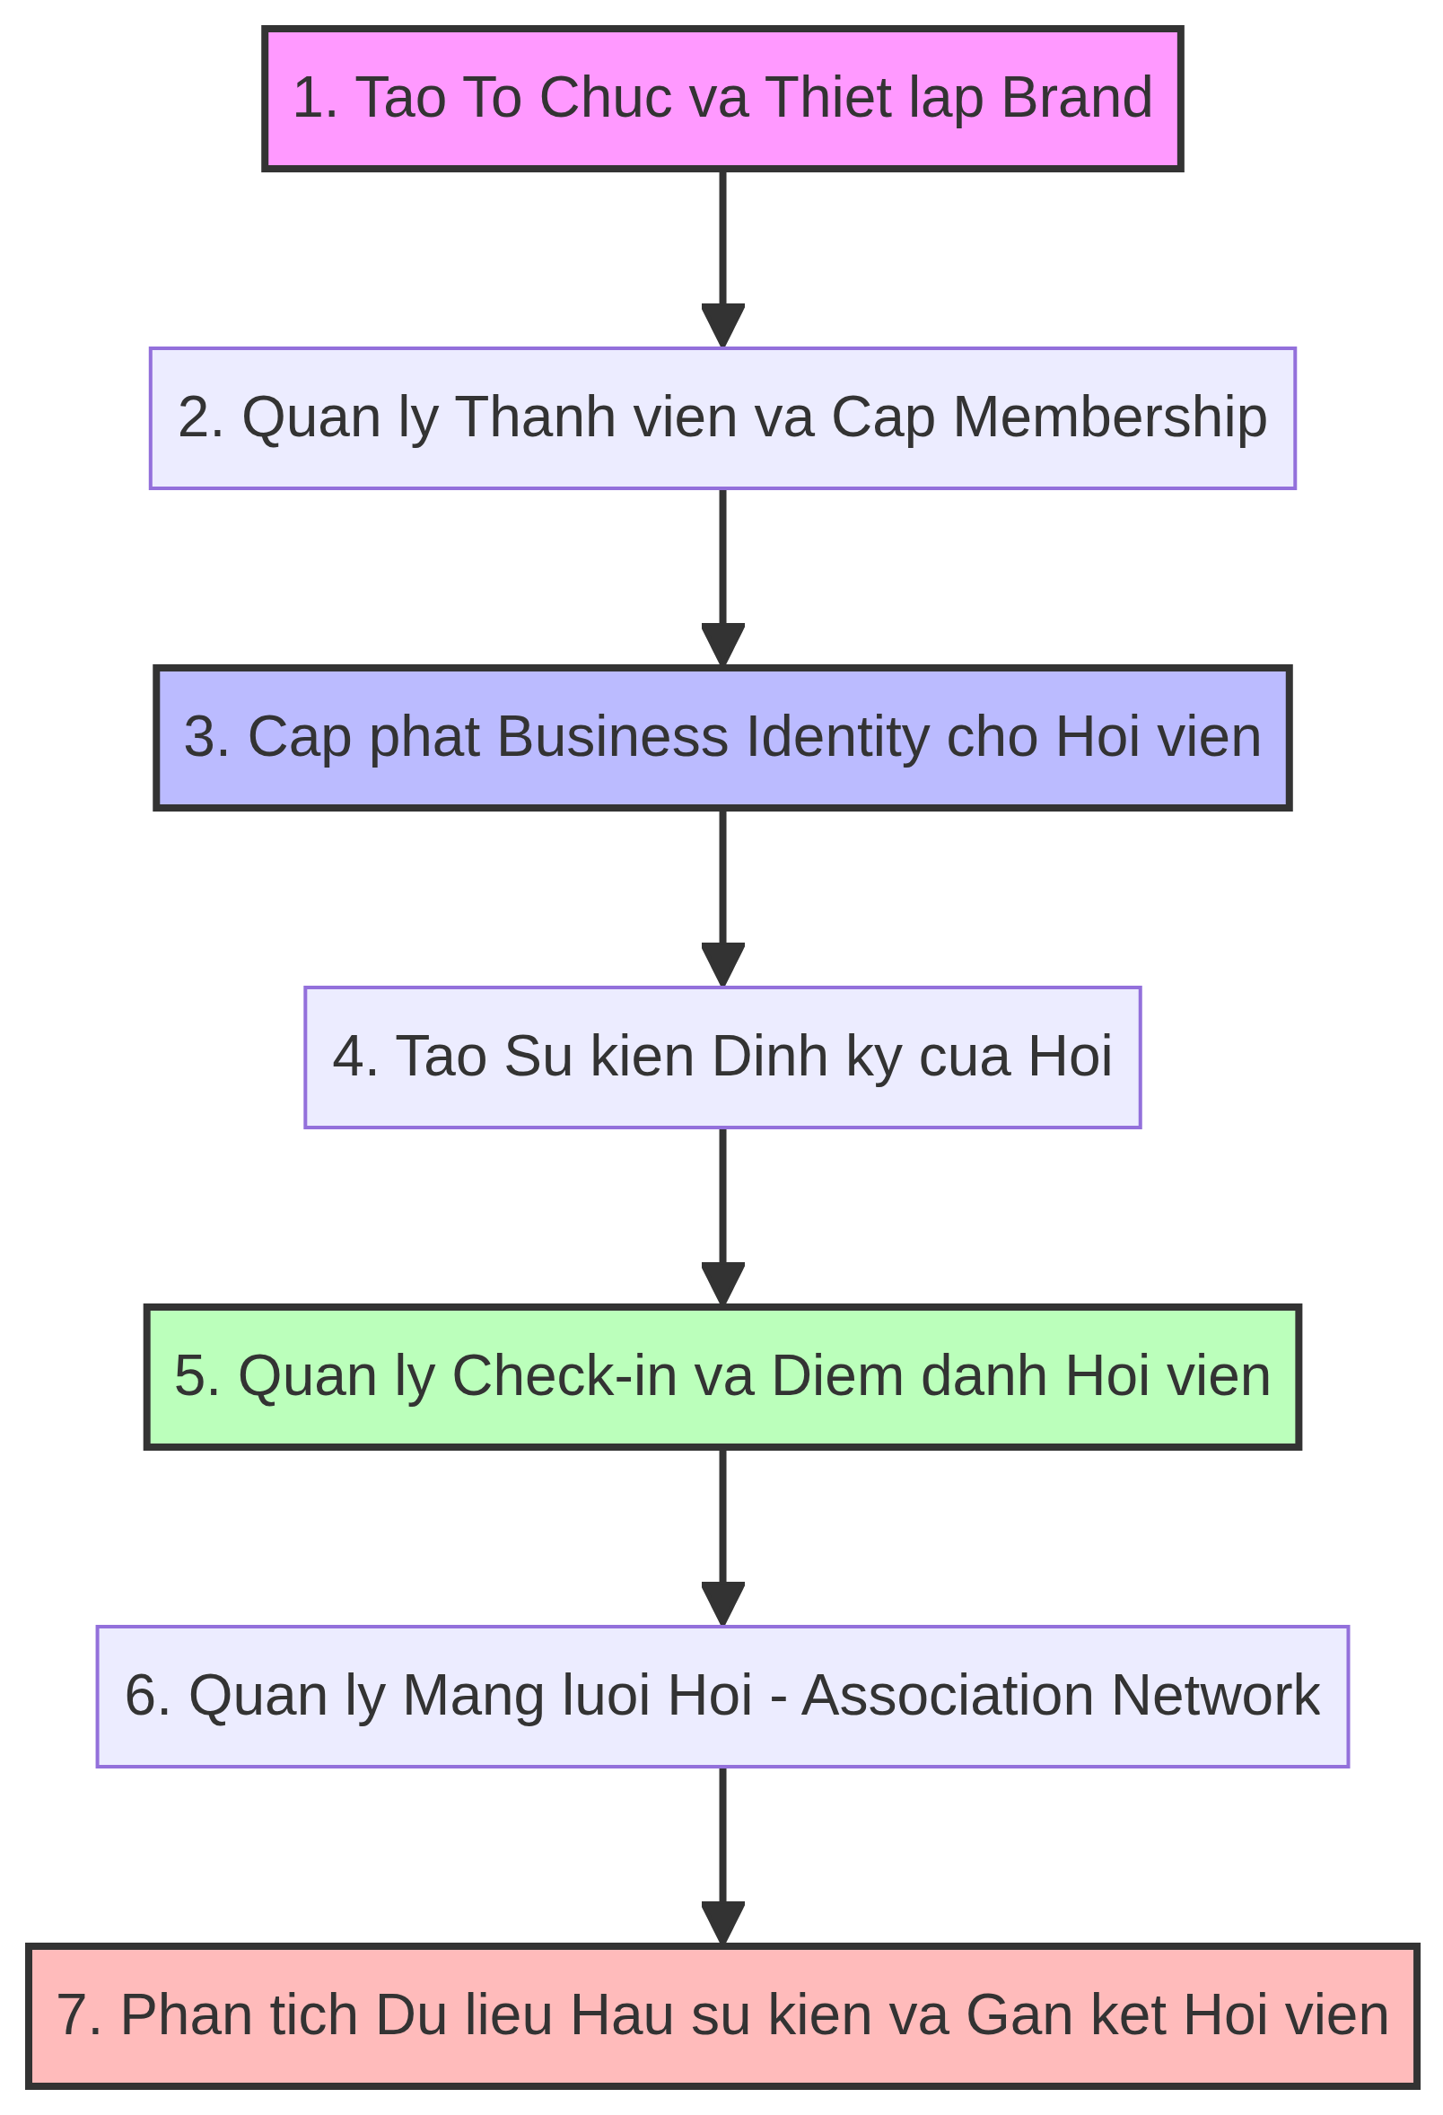

Chi tiết các bước trong Hành trình:
- Tạo Tổ chức & Thiết lập Brand: Ban điều hành tạo trang chủ của Hội trên nền tảng One Connect, thiết lập logo, màu sắc nhận diện và thông tin giới thiệu.
- Quản lý Thành viên & Cấp Membership: Nhập danh sách hội viên, phân loại quyền hạn (Chủ tịch, Ban chấp thuận, Hội viên chính thức, Hội viên liên kết).
- Cấp phát Business Identity cho Hội viên: Cung cấp thẻ NFC đồng bộ nhận diện logo Hội ở mặt trước và tên/QR cá nhân ở mặt sau.
- Tạo Sự kiện Định kỳ của Hội: Lên lịch các buổi hội thảo, cà phê doanh nhân hàng tháng.
- Quản ly Check-in & Điểm danh Hội viên: Theo dõi thời gian hội viên check-in sự kiện bằng hệ thống quét NFC thời gian thực.
- Quản lý Mạng lưới Hội (Association Network): Khai thác đồ thị quan hệ nội bộ giữa các hội viên trong hội để tìm kiếm cơ hội hợp tác B2B.
- Phân tích Dữ liệu Hậu sự kiện: Xem báo cáo tỷ lệ tham dự, mức độ tương tác và danh sách hội viên tích cực để phục vụ công tác tổng kết năm.

4. Ban Tổ chức Sự kiện (Event Organizer Journey)
Hành trình của đơn vị vận hành sự kiện chuyên nghiệp trong việc tổ chức và khai thác dữ liệu sự kiện.

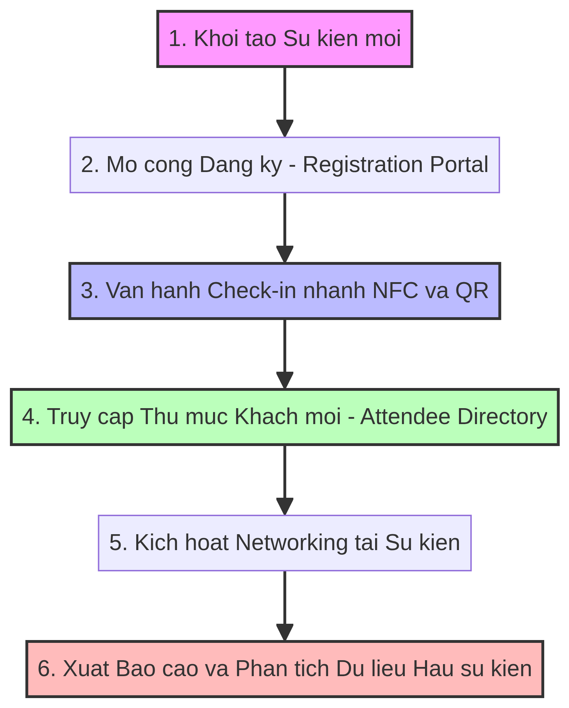

Chi tiết các bước trong Hành trình:
- Khởi tạo Sự kiện mới: Thiết lập tên sự kiện, thời gian, địa điểm, banner và cấu hình vé/khách mời.
- Mở cổng Đăng ký (Registration Portal): Phát hành link đăng ký cho khách mời, thu thập thông tin định danh chuẩn hóa.
- Vận hành Check-in nhanh: Triển khai các thiết bị check-in NFC/QR tại cửa ra vào, đảm bảo thông lượng 30 khách/phút, loại bỏ hoàn toàn ùn tắc.
- Truy cập Attendee Directory: Cung cấp danh mục khách mời (với sự đồng ý chia sẻ) cho người tham dự để tra cứu đối tác trước và trong sự kiện.
- Kích hoạt Networking: Thúc đẩy các phiên giao thương (B2B matching) thông qua việc quét thẻ trực tiếp tại bàn tiệc/hội thảo.
- Xuất Báo cáo & Phân tích Dữ liệu Hậu sự kiện: Cung cấp thống kê chính xác số lượng check-in thực tế, thời gian đến và tổng số lượng kết nối được tạo ra trong sự kiện.

5. Định hướng Tiếp theo sau End-to-End Journey
Sau khi hoàn thành việc mô phỏng 3 hành trình end-to-end này, các bước tiếp theo trên bàn làm việc của dự án One Connect sẽ là:
- MVP Feature Map: Chốt danh sách tính năng bắt buộc (Must have) và loại bỏ các tính năng chưa cần thiết.
- Database / Data Model: Xây dựng mô hình cơ sở dữ liệu quan hệ (User, Business, Membership, Event, Check-in, Connection, Notes, Audit Logs).
- User Flow & Screen List: Thiết kế luồng màn hình chi tiết cho PWA (Mobile-first).
- PRD (Product Requirements Document): Hoàn thiện tài liệu yêu cầu sản phẩm chính thức để bàn giao cho đội ngũ phát triển kỹ thuật.

